

**OBEC PUSTĚJOV**

**Zastupitelstvo obce PUSTĚJOV**

**Obecně závazná vyhláška č. 1/2023 obce PUSTĚJOV,**

**kterou se vydává požární řád obce**

Zastupitelstvo obce Pustějov se na svém zasedání konaném dne 11.9.2023 usneslo vydat na základě § 29 odst. 1 písm. o) bod 1 zákona č. 133/1985 Sb., o požární ochraně, ve znění pozdějších předpisů (dále jen „zákon o požární ochraně“), a v souladu s § 10 písm. d) a § 84 odst. 2 písm. h) zákona č. 128/2000 Sb., o obcích (obecní zřízení), ve znění pozdějších předpisů, tuto obecně závaznou vyhlášku (dále jen „vyhláška“):

#### Čl. 1 Úvodní ustanovení

(1) Tato vyhláška upravuje organizaci a zásady zabezpečení požární ochrany v obci.

(2) Při zabezpečování požární ochrany spolupracuje obec zejména s hasičským záchranným sborem, občanskými sdruženími a obecně prospěšnými společnostmi působícími na úseku požární ochrany.

#### Čl. 2 Vymezení činnosti osob pověřených zabezpečováním požární ochrany v obci

1. Ochrana životů, zdraví a majetku občanů před požáry, živelními pohromami a jinými mimořádnými událostmi na území obce Pustějov (dále jen „obec“) je zajištěna jednotkou **Sboru dobrovolných hasičů Pustějov,** která je zařazená v ORP 5Bílovec.
2. K zabezpečení úkolů na úseku požární ochrany byly na základě usnesení zastupitelstva obce dále pověřeny tyto orgány obce:
3. zastupitelstvo obce – projednáním stavu požární ochrany v obci minimálně 1 x za 12 měsíců nebo vždy po závažné mimořádné události mající vztah k zajištění požární ochrany v  obci,
4. starosta – zabezpečováním pravidelných kontrol dodržování předpisů a plnění povinností obce na úseku požární ochrany vyplývajících z její samostatné působnosti, a to minimálně 1 x za 12 měsíců.

#### Čl. 3 Podmínky požární bezpečnosti při činnostech se zvýšeným nebezpečím vzniku požáru se zřetelem na místní situaci

Za činnosti, při kterých hrozí zvýšené nebezpečí vzniku požáru, se podle místních podmínek považuje:

* konání veřejnosti přístupných kulturních a sportovních akcí na veřejných prostranstvích, při nichž dochází k manipulaci s otevřeným ohněm a na něž se nevztahují povinnosti uvedené v § 6 zákona o požární ochraně ani v právním předpisu kraje1 či obce2 vydanému k zabezpečení požární ochrany při akcích, kterých se zúčastňuje větší počet osob.

Pořadatel akce je povinen konání akce nahlásit min. 2 pracovní dny před jejím započetím na Obecním úřadu Pustějov. Je-li pořadatelem právnická osoba či fyzická osoba podnikající, je její povinností zřídit preventivní požární hlídku3.

#### Čl. 4 Způsob nepřetržitého zabezpečení požární ochrany v obci

1. Přijetí ohlášení požáru, živelní pohromy či jiné mimořádné události na území obce je zabezpečeno Ohlašovnou požárů uvedených v čl. 7.
2. Ochrana životů, zdraví a majetku občanů před požáry, živelními pohromami a jinými mimořádnými událostmi na území obce je zabezpečena jednotkou požární ochrany uvedenou v čl. 5. v příloze č. 1 vyhlášky.

#### Čl. 5 Kategorie společné jednotky požární ochrany, její početní stav a vybavení

1. Kategorie, početní stav a vybavení společné jednotky požární ochrany (čl. 2 odst. 1) jsou uvedeny v příloze č. 2 vyhlášky.
2. Členové jednotky požární ochrany se při vyhlášení požárního poplachu dostaví ve stanoveném čase na hasičskou stanici, adresa Pustějov 54, 742 43 Pustějov**,** anebo na jiné místo, stanovené velitelem této jednotky požární ochrany.

_____________

1 § 27 odst. 2 písm. b) bod 5 zákona o požární ochraně

2 § 29 odst. 1 písm. o) bod 2 zákona o požární ochraně

3 § 13 odst. 1 písm. b) zákona o požární ochraně

#### Čl. 6 Přehled o zdrojích vody pro hašení požárů a podmínky jejich trvalé použitelnosti

1. Vlastník nebo uživatel zdrojů vody pro hašení požárů je povinen tyto udržovat v takovém stavu, aby bylo umožněno použití požární techniky a čerpání vody pro hašení požárů6.
2. Zdroje vody pro hašení požárů na území obce jsou uvedeny v příloze č. 2 vyhlášky.

#### Čl. 7 Ohlašovna požárů odkud lze hlásit požár a způsob jejich označení

Obec zřídila následující ohlašovnu požárů, která je trvale označena tabulkou „Ohlašovna požárů”: **Obecní úřad Pustějov, Pustějov 54, 742 43 Pustějov**.

#### Čl. 8 Způsob vyhlášení požárního poplachu v obci

Vyhlášení požárního poplachu v obci se provádí:

1. signálem „POŽÁRNÍ POPLACH”, který je vyhlašován přerušovaným tónem sirény po dobu jedné minuty (25 sec. tón – 10 sec. pauza – 25 sec. tón) místní sirénou,
2. veřejným rozhlasem,
3. v případě poruchy technických zařízení je pro vyhlášení požárního poplachu v obci využíván megafon.

#### Čl. 9

Seznam sil a prostředků jednotek požární ochrany

Seznam sil a prostředků jednotek požární ochrany podle výpisu z Havarijního plánu Moravskoslezského kraje je uveden v příloze č. 1 vyhlášky.

#### Čl. 10

**Zrušovací ustanovení**

Touto vyhláškou se ruší Požární řád obce Pustějov ze dne 1.1.1994.

#### Čl. 11

**Účinnost**

Tato vyhláška nabývá účinnosti počátkem patnáctého dne následujícího po dni jejího vyhlášení.

..................................... ……….…...................................

Ludmila Tisovská ing. Tomáš Maiwaelder

místostarostka starosta

**Příloha č. 1 k obecně závazné vyhlášce, kterou se vydává požární řád**

Požární technika a věcné prostředky požární ochrany společné jednotky požární ochrany SDH Pustějov.

**Příloha č. 2 k obecně závazné vyhlášce, kterou se vydává požární řád**

1. Přehled zdrojů vody v obci Pustějov
2. Plánek obce s vyznačením zdrojů vody pro hašení
3. Plánek obce s vyznačením NH pro hašení požárů
4. Seznam požárních hydrantů v obci Pustějov
5. Soupis hydrantů
6. Soupis šoupat

**Příloha č. 1 k obecně závazné vyhlášce, kterou se vydává požární řád**

**Požární technika a věcné prostředky požární ochrany společné jednotky požární ochrany SDH Pustějov**

|  |  |  |  |
| --- | --- | --- | --- |
| **Název jednotek požární ochrany** | **Kategorie jednotek požární ochrany** | **Požární technika a věcné prostředky požární ochrany** | **Počet členů** |
| SDH Pustějov | ORP 5 | 1x zásahové vozidlo TATRA 138,  CAS 32  1x DA – AVIA  1X motorová pila STIHL  1X motorové kalové čerpadlo HERON 1200  1X motorové kalové čerpadlo HERON 1000  elektrocentrála | 1+5 |

Pozn.:

CAS – cisternová automobilová stříkačka,

DA – dopravní automobil.

**Příloha č. 2 k obecně závazné vyhlášce, kterou se vydává požární řád**

1. Přehled zdrojů vody v obci Pustějov

* ***Požární nádrž v areálu MŠ a ZŠ Pustějov***
* ***Požární nádrž v areálu ČOV***
* ***Přírodní vodní nádrž – rybníky***
* ***Husí potok – hasičská louka***

1. Plánek obce s vyznačením zdrojů vody pro hašení požárů

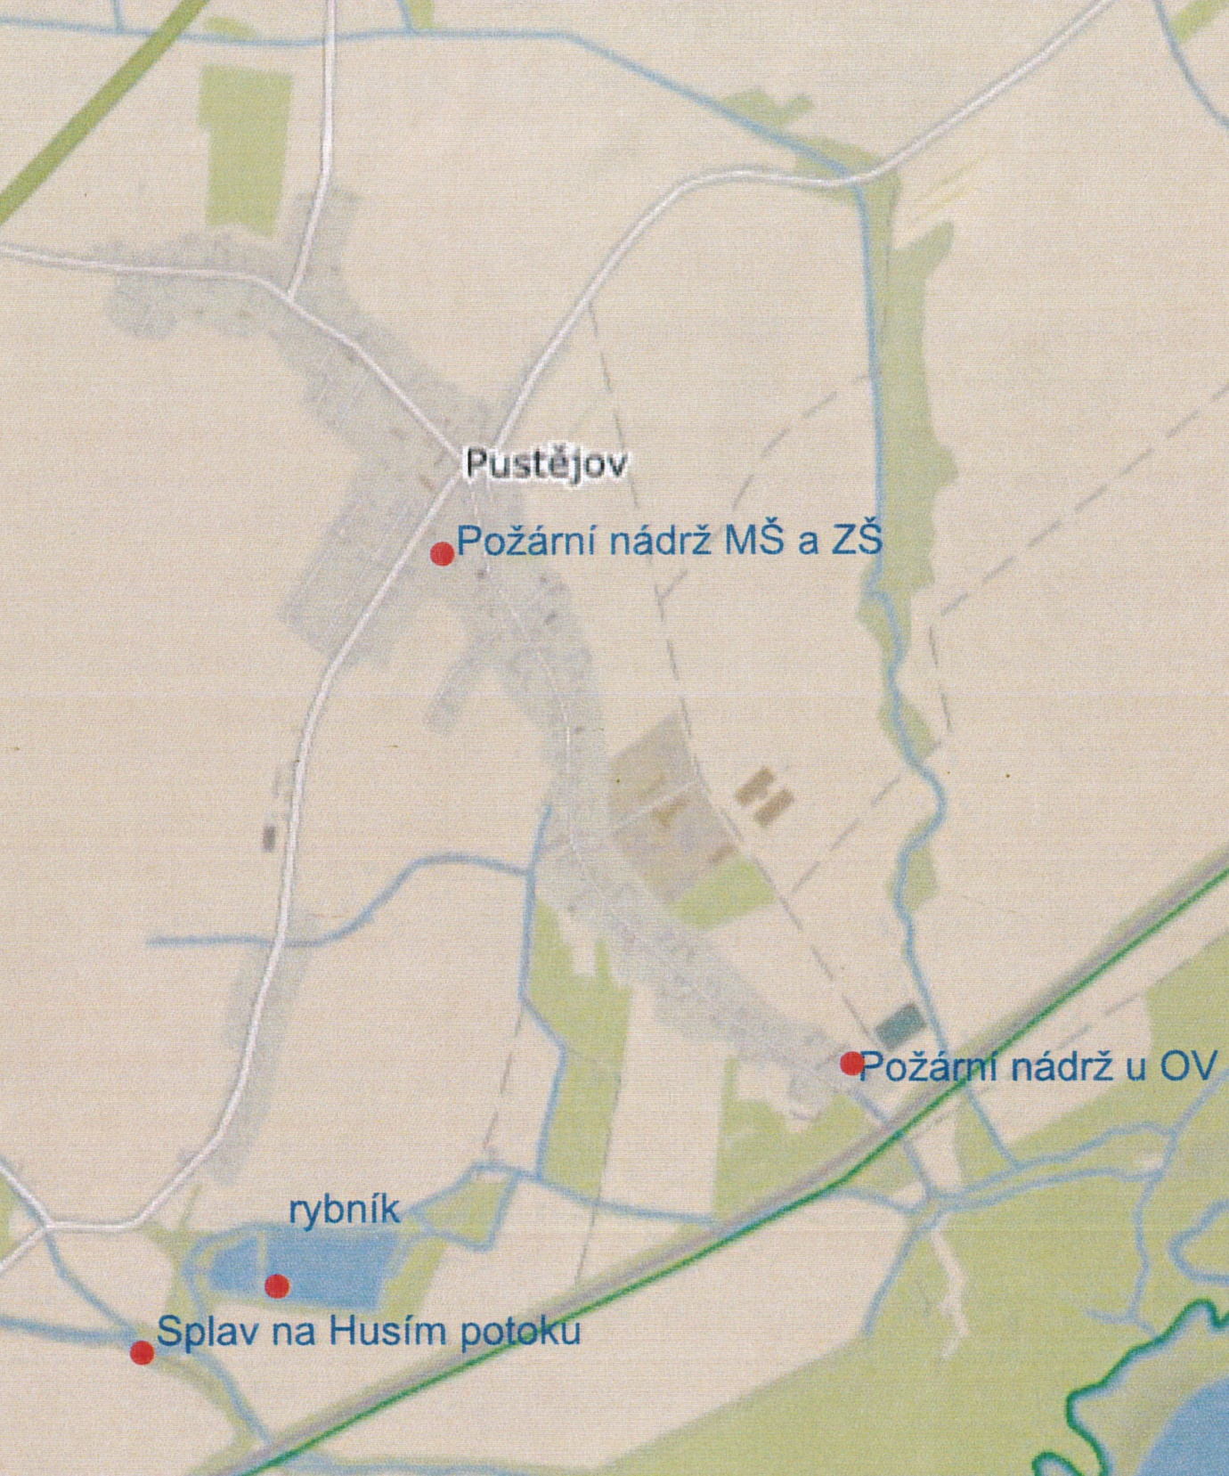

1. **Plánek obce s vyznačením NH pro hašení požárů**



1. ***Seznam požárních hydrantů v obci Pustějov***

Řád P. č. Umístění u RD číslo popisné

___________________________________________________________________________

Přivaděč H1 – V

H2 – K

H3 – V

H4 – V

H5a – K

H5 – K

___________________________________________________________________________

**„A“ NH 6–K   Přes komunikaci na Kolonií p. Martinek 262**

H8 – V p. Dobeš P. 246

H9 – K p. Škapa 235

H12 – V  Před zahradou p. Stiler M. 12

H13 – K  Park u točny p. Šenk P. 21

H14 – V  ulice za Sikorovou M. p. Sikorová M. 33

H15 – K p. Zindler Jiří 39

**NH 18–V Obecní kom. mezi č.p. 56 a 62 p. Nešpor J. 56**

H19 – V p. Dresler L. 63

H20 – V  Pod kostelem - vodovod

H22 – V obec (p. Šedá) 72

H23 – K Mezi p. Myslivcem č. p. 149 a p. Wálková L. 147

H24 – K  Mezi Šimečkovou D č. p. 132 a p. Pošvic P. 134

H25 – K p. Kniezková K. 274

___________________________________________________________________________

„A2“ H7 – V  zjednodušený p. Srubek B. 247

___________________________________________________________________________

„A4“ H10 – V zjednodušený p. Mičulka T. 13

H11 – K  zjednodušený p. Kotásek M. 14

___________________________________________________________________________

„A7“ H16 – V  zjednodušený p. Kubáčková 254

H17A – K

H17 – V p. Černín 255

___________________________________________________________________________

„A8“ H21 – V  zjednodušený p. Martinásek M. 165

___________________________________________________________________________

„B“ H27 – V p. Damek V. 259

H28 – K p. Huvarová 224

H29 – V p. Tisovská 223

H30 – V  Mezi Martoníkovou Janou č. p. 260 p. Jedličkovou I. 277

H31 – K  Hřiště TJ Pustějov

H26 – V p. Bednařík K. 263

___________________________________________________________________________

„B1“ H35 – K p. Caizlová M. 204

**NH36 U Bistra, směr Hl. Životice p. Pisch P. 286**

H37 – K  Naproti vjezdu na Potůčky p. Renk 202

H39 – K p. Heinrich J. 113

H40 – K p. Horák P. 119

___________________________________________________________________________

„B2“ H32 – V  Paneláky 268

H33 – V  Stavební obvod p. Farský M. 331

H34 – K p. Stanek O. 318

___________________________________________________________________________

„B3“ H38 – K p. Usvaldová Lucie 282

___________________________________________________________________________

„B4“ H41 – K p. Matula M 197

___________________________________________________________________________

„B5“ H42 – K 6x RD Podrolí

___________________________________________________________________________

„B6“ H43 – K 6x RD Podrolí

___________________________________________________________________________